安庆支队智慧食堂大屏使用说明
本说明用于大屏值守人员确认周菜谱页面是否正确运行。页面为只读展示，不提供菜谱编辑、人员修改或业务审批操作。

访问入口
http://<大屏主机>:8082/#/anhui?type=<餐厅ID>

页面数据说明
区域 | 数据来源或规则
今日就餐人数 | 当前 type 餐厅的可见人员数量，不按当日订单统计
查看人员名单 | 点击后分页展示当前餐厅姓名，每页 80 人
当餐菜谱 | 按 PC 餐厅早中晚餐时间自动切换；加餐阶段继续展示晚餐
本周菜谱 | 周一至周日的早餐、午餐、晚餐和加餐
加餐 | 与 PC 菜谱管理夜宵同源，即餐次 4
伙食定量标准 | 按图示一类灶标准固定展示 16 项并自动滚动
今日寿星 妈妈菜 | 展示当天寿星及已维护妈妈菜；无数据时显示空态
吃动平衡 | 固定健康提示自动循环滚动

核对步骤
1. 打开大屏入口，确认顶部名称与 PC 端选中餐厅一致，并显示当前日期时间。
2. 确认左上角人数为当前餐厅人员数；点击查看人员名单，检查姓名、分页和关闭。
3. 确认中心显示当前自然周 7 天，当天列以黄色边框标记。
4. 在 PC 菜谱管理维护某日夜宵后，确认中心加餐行和右侧加餐安排同时出现对应菜品。
5. 观察伙食定量标准和底部吃动平衡，确认持续滚动且没有长时间空白。
6. 某餐次未排菜时应显示横线或明确空态；接口异常时应提示稍后自动重试。

当前周页面
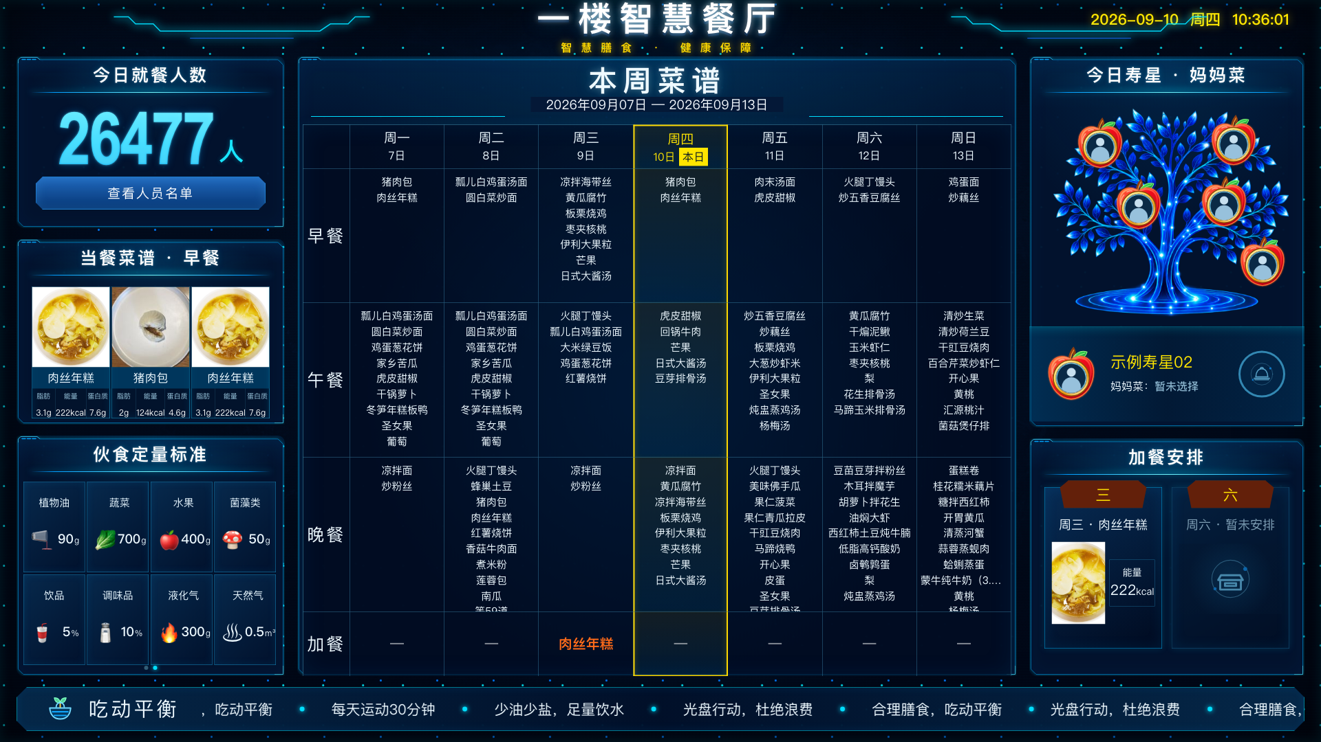
图 1 当前周智慧食堂大屏

查看人员名单
点击人数卡片下方查看人员名单。弹窗只展示当前餐厅姓名，可通过页码浏览全部人员。下图使用脱敏示例数据。
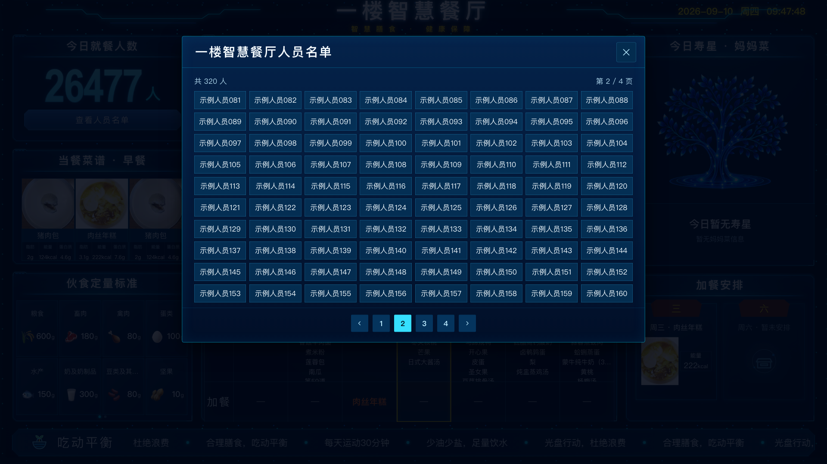
图 2 查看人员名单弹窗

夜宵同步示例
本地历史周只读数据验证：PC 夜宵同时进入中心加餐行和右侧加餐卡。
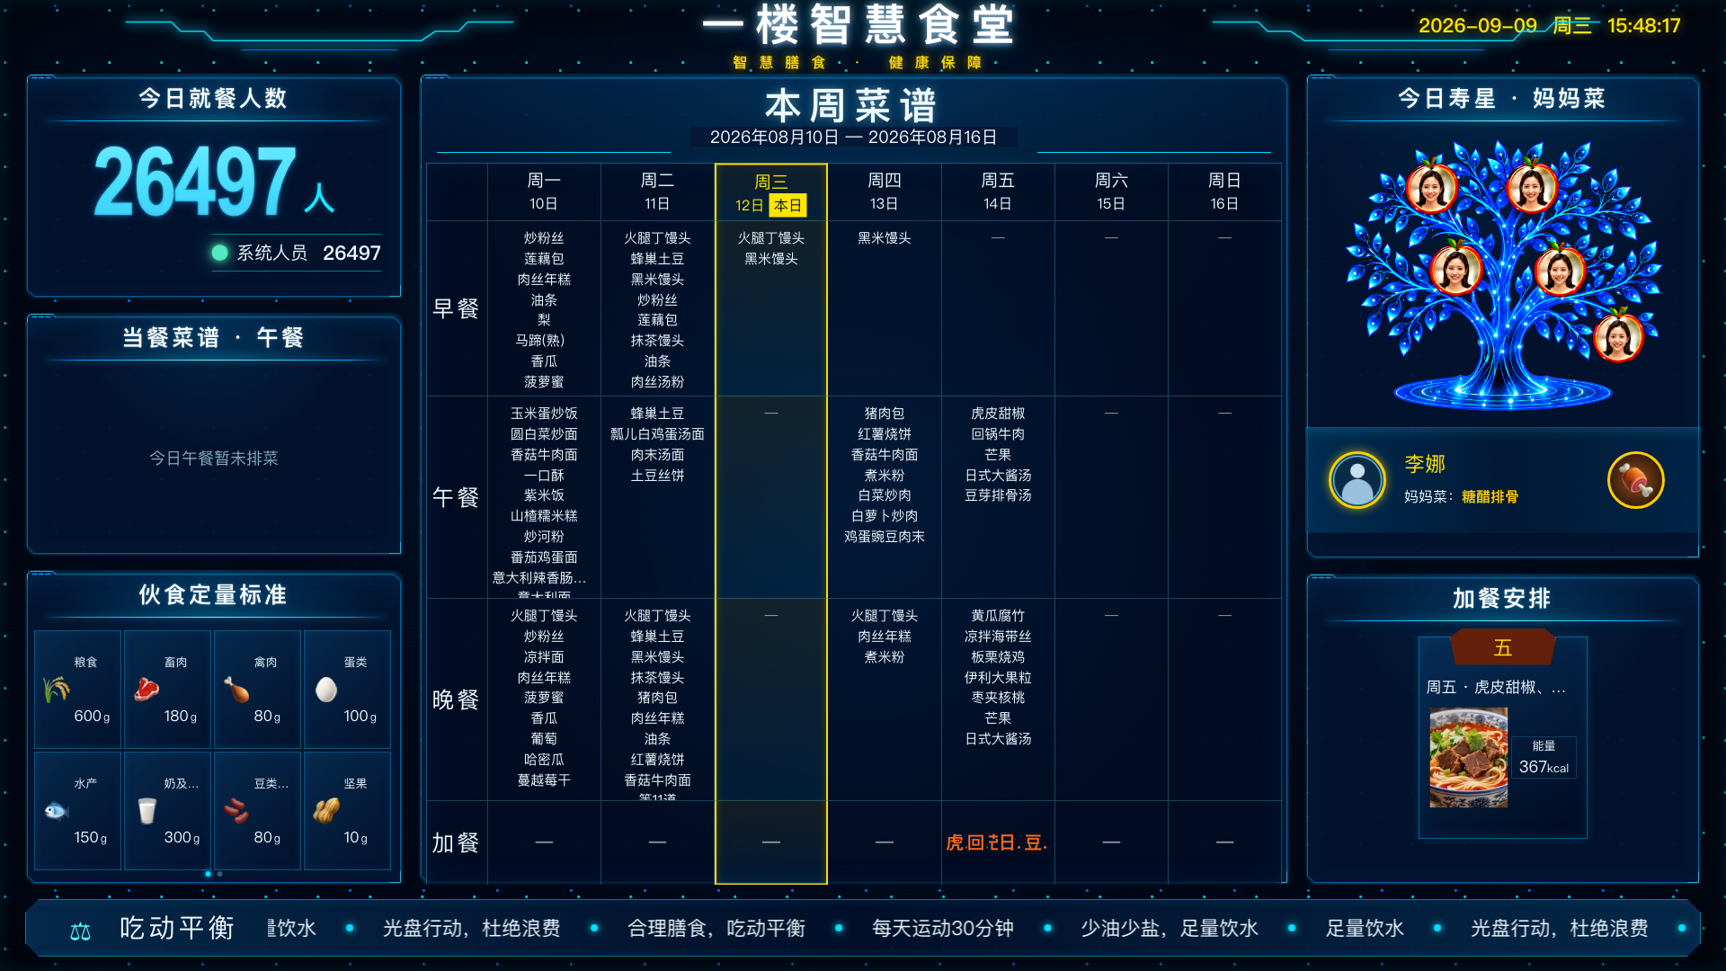
图 3 夜宵同步到加餐安排

已知边界
• 页面每 120 秒刷新一次；PC 修改夜宵后请等待下一次刷新。
• 页面按 16:9 等比缩放；非 16:9 显示器可能留黑边，但内容不会被裁切。
• 大屏只读，不应在此页面维护人员或菜谱。
• 人员姓名属于内部信息，应只在授权的大屏环境使用；接口不返回手机号、生日、部门或卡号。
最后验证：2026-09-10，本地 Docker PHP 7.3 环境和 Vue 大屏端；1920×1080、1366×768 浏览器检查通过。

